Cuadro Comparativo de Estudios de Cohorte, Casos y Controles y Dicotómicos
Estudio | Estudio al que Pertenece | Fórmulas | Criterios  de  Validéz | Sesgos | Nivel  de  Evidencia
Cohorte | Analítico Observacional Prospectivos o Incidencia | IE= a/ (a+b)  IO= c/ (c+d)  RR= 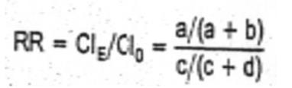  RA= IE –IO  %RA = RA/IE *10 | Sistemático | Susceptibilidad  Sobrevivencia  Informacion  Migracion | IIB
Casos y Controles | Analítico Observacional Retrospectivos | Mismas fórmulas, más aparte:  RM= (a*d) / ( b*c) | Sistemático | Susceptibilidad  Sobrevivencia  Informacion  Migracion | III
Dicotómicos | Experimental, Metanalisis | Sensibilidad= a/a+c Especificidad=d/d+ b  Valor predictivo positivo=a/a+b  Valor predictivo negativo=d/d+c Exactitud=a+d/a+b +c+d Prevalencia=a+c/a +b+c+d  RVP= (sen)/(1- esp)  RVN= (1- sen)/(esp) ODDPPEP=(prob)/( 1- prob) PROB=vpp  ODDPPEP=(ODDP PEPX RVP) ODDPPEP= (ODDPPEP)/(1+OD DPPEP) | Aleatorio |  | IA

